Con perfil de un compañero
- CALIFICA, CON ISÉNECA (APP), PARA UNA FECHA DETERMINADA, LA ACTIVIDAD EVALUABLE QUE HAS CREADO EN LA TAREA ANTERIOR. GUARDA CAMBIOS. TOMA UN CAPTURA DE PANTALLA
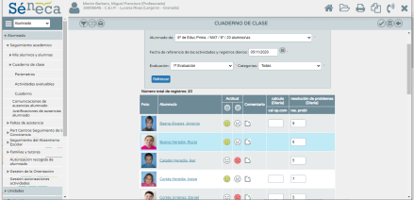

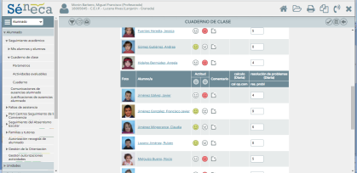

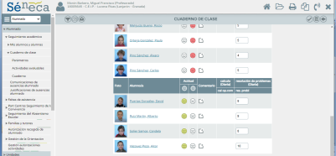

- VUELVE A CALIFICAR (CON FECHA DEL DÍA ANTERIOR) LA MISMA ACTIVIDAD EVALUABLE. GUARDA CAMBIOS. TOMA UNA CAPTURA DE PANTALLA
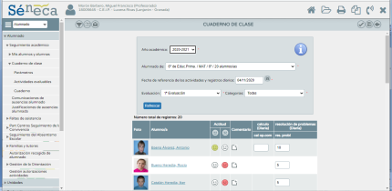

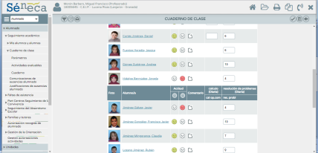

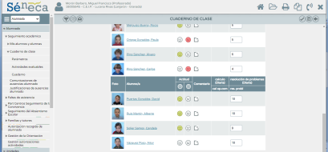

- EN SÉNECA WEB, EN EL MÓDULO DE CURRÍCULO POR COMPETENCIAS Y EN VISIÓN GLOBAL POR ÁREA/MATERIA, COMPRUEBA QUE EL CRITERIO/INDICADOR ASOCIADO A ESA ACTIVIDAD EVALUABLE YA TIENE UNA CALIFICACIÓN. TOMA UNA CAPTURA DE PANTALLA.

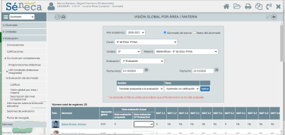

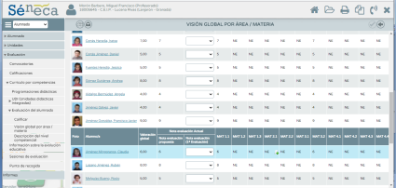

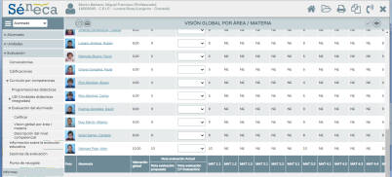

- EN SÉNECA WEB, EN EL MÓDULO DE CURRÍCULO POR COMPETENCIAS Y EN DESCRIPCIÓN DEL NIVEL COMPETENCIAL, TOMA UNA CAPTURA DE PANTALLA DE LOS RESULTADOS. ESTA PARTE SOLO LA PODRÁN HACER LOS TUTORES DE PRIMARIA QUE FINALICEN CICLO O TUTORES DE SECUNDARIA.
